|  |  |
| --- | --- |
| *Ngày 29 tháng 01 năm 2023* | *Họ và tên giáo viên: Nguyễn Thị Hòa*  *Tổ chuyên môn: Tổ Khoa học xã hội* |

**Tiết 20**

**Đọc nhạc: Bài đọc nhạc số 3**

**Ôn tập bài hát: *Mưa rơi***

**I.** **MỤC TIÊU BÀI HỌC**

1. **Kiến thức:** Đọc đúng cao độ, trường độ, tiết tấu Bài đọc nhạc số3.

* Hát đúng gia điệu, lời ca, sắc thái bài hát *Mưa rơi*. Biết thể hiện bài hát bằng các hình thứckết hợp nhạc cụ gõ đệm.

1. **Năng lực:**

* ***Thể hiện âm nhạc:*** Thểhiệnđúng tính chất sắc tháiBài đọc nhạc số3 kết hợp gõ đệm, đánhnhịp. Hát bài hát bằng hình thức hát kết hợp vận động cơ thể theo nhịp điệu.
* ***Cảm thụ và hiểu biết:*** Cảm nhận và thểhiện đúng tính chất dân ca của bài hát*Mưa rơi*vàbài đọc nhạc số 3
* ***Ứng dụng và sáng tạo âm nhạc:*** Biết xây dựng ý tưởng sáng tạo khi trình diễn bài hát*Mưarơi*.

1. **Phẩm chất:** Quanội dung bài học họcsinh thêmyêu những làn điệu dân ca của Việt Nam.Từ đó có ý thức giữ gìn và phát huy các làn điệu dân ca trong đời sống.

**II. THIẾT BỊ DẠY HỌC VÀ HỌC LIỆU**

- **Giáo viên:** SGV, đàn phím điện tử, nhạc cụ gõ, phương tiện nghe – nhìn và các tư liệu/ file âm thanh phục vụ cho tiết dạy.

- **Học sinh:** SGK *Âm nhạc 6*, nhạc cụ gõ. Tìm hiểu trước bài đọc nhạc số 3, khèn và sáo.

**III. TIẾN TRÌNH DẠY HỌC**

**1. Hoạt động 1: Khởi động** (Mở đầu) *(5 phút)*

**a. Mục tiêu:** Tạo hứng thú cho HS vào bài học và giúp HS có hiểu biết ban đầu về bài học mới

**b. Nội dung:** HS nghe cao độ của 7 bậc âm trong hàng âm cơ bản.

**c. Sản phẩm**: HS thực hiện theo yêu cầu của GV

**d. Tổ chức thực hiện:**

**Bước 1:** Giao nhiệm vụ học tập

Giáo viên cho học sinh nghe cao độ của 7 bậc âm cơ bản từ thấp đến cao.

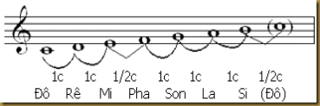

**Bước 2:** Thực hiện nhiệm vụ

- Nhận và thực hiện nhiệm vụ.

- GV khuyến khích học sinh hợp tác tích cực

- HS quan sát, cảm nhận và mô tả các âm thanh.

**Bước 3:** Báo cáo, thảo luận

- Hs báo cáo kết quả.

- HS thực hiện

- Đọc cao độ ngân dài ngắn

**Bước 4:**Kết luận, nhận định

- Yêu cầu học sinh nhận xét .

**2. Hoạt động 2: Hình thành kiến thức mới** *(23 phút)*

**\* Kiến thức 1: Bài đọc nhạc số3**

**a. Mục tiêu:**Đọc đúng tên nốt, cao độ, trường độ Bài đọc nhạc số 3.

**b. Nội dung:** Học sinh tìm hiểu bài học thông qua hệ thống câu hỏi của giáo viên

**c. Sản phẩm:** Câu trả lời của học sinh

**d. Tổ chức thực hiện:**

**Bước 1:** Giao nhiệm vụ học tập

Gv giới thiệu:

- Đàn giai điệu bài TĐN

- Yêu cầu HS làm việc theo cặp đôi: Tìm trường độ, cao độ sử dụng trong bài đọc nhạc.

**-** Tìm hiểu bài đọc nhạc: Viết ở nhịp bao nhiêu, cao độ, trường độ, tiết tấu.

*-* Viết hình tiết tấu chung của bài và thực hiện gõ tiết tấu.

**-**GV hướng dẫn HS Đọc gam C và trục âm

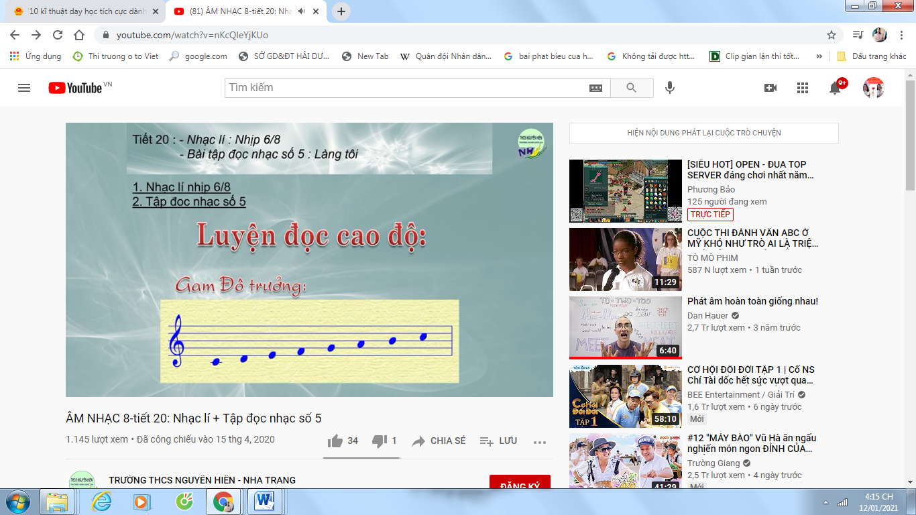

C:\Users\84367\OneDrive\Máy tính\kí hiệu bàn tay đo.jpgC:\Users\84367\OneDrive\Máy tính\kí hiệu bàn tay rê.jpgC:\Users\84367\OneDrive\Máy tính\kí hiệu bàn tay mi.jpgC:\Users\84367\OneDrive\Máy tính\kí hiệu bàn tay fa.jpgC:\Users\84367\OneDrive\Máy tính\kí hiệu bàn tay sol.jpgC:\Users\84367\OneDrive\Máy tính\kí hiệu bàn tay la.jpgC:\Users\84367\OneDrive\Máy tính\kí hiệu bàn tay si.jpgC:\Users\84367\OneDrive\Máy tính\kí hiệu bàn tay đo.jpgVũ Tuân

**Cao độ, trường độ:**

- Cao độ: C,D,E,G,A.

- Trường độ nốt: đơn, đen, trắng, đen chấm dôi

**Bước 2:** Thực hiện nhiệm vụ

- Lắng nghe và cảm nhận.

- Cảm nhận giai điệu, cao độ, của bài.

**\*Bài Tập đọc nhạc số 3**

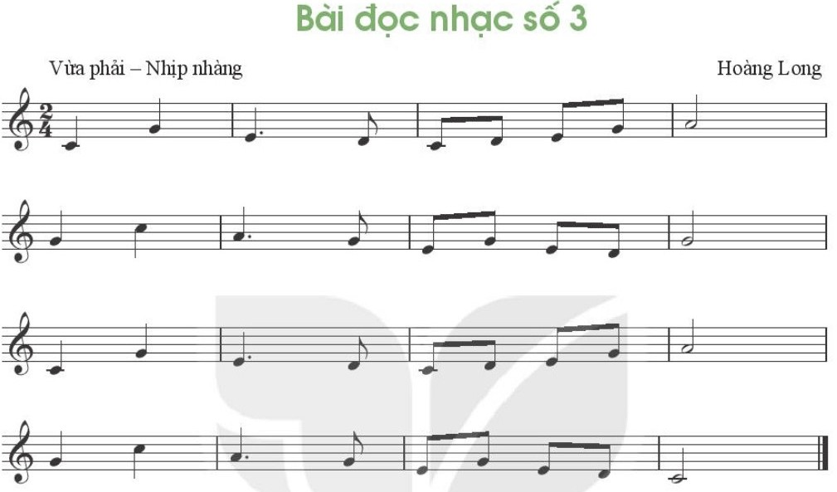

- GV hướng dẫn tập luyện từng câu nhạc theo lối móc xích,chú ý độ ngân 2 phách của nốt trắng.

**Bước 3:** Báo cáo, thảo luận

- Gõ tiết tấu theo hướng dẫn của GV.

- Nhận xét và chia sẻ kiến thức học tập

**Bước 4:Kết luận, nhận định**

- Yêu cầu học sinh nhận xét .

- GV chốt kiến thức.

**\* Kiến thức 2: Ôn bài hát: *Mưa rơi***

**a. Mục tiêu:**

- Giúp HS khởi động giọng hát, kiểm soát được cao độ giọng hát, hoà giọng cùng cácbạn.

- Nhớ lại cách thể hiện bài hát *Mưa rơi*

- HS biết tự sáng tạo các động tác vận động cơ thể cho bài hát

**b. Nội dung:**

- Biết cảm thụ và thể hiện đúng theo các mẫu âm luyệnthanh.

- Cảm thụ âm nhạc bài hát *Mưa rơi*

**c. Sản phẩm:**

- HS thể hiện bài hát ở mức độ biểudiễn.

- Vận dụng được một cách linh hoạt những kiến thức, kỹ năng để thêm các ý tưởng cho các động tác.

**d. Tổ chức thực hiện :**

**Bước 1:** Giao nhiệm vụ học tập

- GV cho HS nghe nhạc và hướng dẫn HS kết hợp vỗ tay theo nhịp điệu bài hát.

- GV: em hãy nêu sơ lược về bài hát.

**Bước 2:** Thực hiện nhiệm vụ học tập

- H/s: Nghe nhạc và thực hiện nhiệm vụ.

- HS nêu sơ lược được nội dung bài hát.

-HS biết tự sáng tạo các động tác vận động cơ thể cho bài hát *Mưa rơi*

- HS ghi nhớ.

**Bước 3:** Báo cáo, thảo luận

- Các nhóm lên biểu diễn

- Nghe giáo viên giao nhiệm vụ.

- HS về nhà thực hiện ngoại khóa.

**Bước 4:**Kết luận, nhận định

-GV hướng dẫn HS khởi động giọng theo mẫu âm tự chọn.

-HS luyện thanh theo hướng dẫn của GV với mẫu âmsau:

***\*Nghe lại bài hát***

-GV hát hoặc cho HS nghefile nhạc bài hát.

-HS lắng nghe và nhớ lại bài hát *Mưa rơi*

***\*Biểu diễn bài hát***

-GV cho các nhóm thực hành biểu diễn trước lớp theo hình thức tựchọn.

-Các nhóm lên thể hiện bàihát.

-GV Nhận xét, tuyên dương và đánh giá các nhóm.

*-*HS lắngnghe.

-GV khuyến khích cá nhân/nhóm sáng tạo một số động tác vận động cơ thể phù hợp với nhịp điệu bài hát.

-HS trình bày các ý tưởng vận động cơ thể cho bài hát.

-GV khuyến khích HS biểu diễn bài hát trong các buổi sinh hoạt ngoại khóa

**3. Hoạt động 3: luyện tập** *(10 phút)*

**\* Nội dung 1: Bài đọc nhạc số3**

**a. Mục tiêu:** Giúp học sinh luyện tập đọc nhạc kết hợp gõ đệm theo phách và kết hợp đánh nhịp 2/4

**b. Nội dung :** HS nghe những lời nhận xét của giáo viên và vận dụng kết hợp gõ đệm theo phách và kết hợp đánh nhịp 2/4

**c. Sản phẩm :** HS luyện tập tốt

**d. Tổ chức thực hiện:**

**Bước 1:** Giao nhiệm vụ học tập

- Theo dõi bảng phụ, luyện đọc từng câu theo hướng dẫn GV.

- Đặt lời cho bài TĐN

**Bước 2:** Thực hiện nhiệm vụ học tập

- Làm theo yêu cầu và hướng dẫn của Giáo viên

**Bước 3:** Báo cáo kết quả và thảo luận

- Gọi từng bàn, tổ đọc nhạc đồng thời gõ phách.

- Nhận nhiệm vụ hoạt động tích cực

**Bước 4:Kết luận, nhận định**Đánh giá kết quả thực hiện nhiệm vụ học tập.

- HS phân tích, nhận xét, đánh giá đồng đẳng.

- GV bổ sung phần nhận xét, đánh giá, kết quả thực hiện nhiệm vụ học tập của học sinh. Chínhxác hóa các kiến thức đã hình thành cho học sinh.

* GV tổ chức cho HS tập đọc nhạc kết hợp gõ đệm theo phách. Chú ý nhấn trọng âm vào phách 1 của mỗi ô nhịp.
* Một vài nhóm trình bày trước lớp.
* Hướng dẫn HS đánh nhịp 2/4 trên tiết tấu của đàn/ file âm thanh

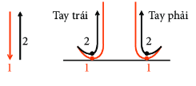

* Các nhóm thực hành ôn tập đọc nhạc kết hợp đánh nhịp 2/4.
* Tổ chức ôn tập theo hình thức một nhóm đọc nhạc, một nhóm đánh nhịp và ngược lại.
* Một vài nhóm/cá nhân trình bày trước lớp theo các hình thức đã học

HS nhận xét cho nhau. GV nhận xét đánh giá phần đọc nhạc của HS. Khuyến khích HS tự sửa cho nhau. GV hỗ trợ (nếu có).

**\*Nội dung 2: Ôn bài hát *Mưa rơi***

**a**. **Mục tiêu:**HS ôn lại bài hát “*Mưa rơi*” và biết vận động cơ thể theo nhịp điệu.

**b. Nội dung:** Học sinh làm theo nhóm để ôn lại bài hát

**c. Sản phẩm:** Phần trình bày của các nhóm:

**d. Tổ chức thực hiện:**

**Bước 1:** Giao nhiệm vụ học tập

- Giáo viên chọn một nhóm biễu có phần trình bày tốt nhất lên bảng biểu diễn lại

**Bước 2:** Thực hiện nhiệm vụ học tập

- Thực hiện nhiệm vụ

**Bước 3:** Báo cáo, thảo luận

- Các nhóm lên biểu diễn

- Nghe giáo viên giao nhiệm vụ.

**Bước 4:**Kết luận, nhận định

- GV tổ chức luyện tập cho HS hát theo hình thức:

-Hát kết hợp vận động cơ thể theo nhịp điệu.

- GV nhận xét phần trình bày của các nhóm. Tuyên dương nhóm có phần biểu diễn tốt.

Vũ Tuân

**4. Hoạt động 4: vận dụng** *(7 phút)*

**a. Mục tiêu:** HS vận dụng- sáng tạo các hiểu biết kiến thức, kĩ năng và tích cực thể hiện bản thân trong hoạt động trình bày

**b. Nội dung:** HS trình bày, biểu diễn

**c. Sản phẩm:** HS năng động, tích cực biểu diễn âm nhạc, cảm thụ và trình bày hiểu biết về âm nhạc

**d. Tổ chức thực hiện:**

**Bước 1:** Giao nhiệm vụ học tập

- HS đọc nhạc kết hợp vỗ tay theo phách.

- Giáo viên chọn một nhóm biễu có phần trình bày tốt nhất lên bảng biểu diễn lại bài hát

**Bước 2:** Thực hiện nhiệm vụ học tập

-Học sinh hợp tác tích cực với nhau khi thực khi thực hiện nhiệm vụ học tập

+ Làm việc theo nhóm nhỏ: đọc nhạc kết hợp vỗ tay theo phách

-GV hướng dẫn: Hát bài hát kết hợp vận động theo nhịp.

**Bước 3:** Báo cáo, thảo luận

- Hs trình bày kết quả

- Theo dõi nhận xét, đánh giá

- GV chọn nhóm có phần trình bày tốt nhất lên hát và biểu diễn bài hát tại lớp.

**Bước 4:**Kết luận, nhận định

- HS phân tích, nhận xét, đánh giá chung.

- GV bổ sung phần nhận xét, đánh giá.

- HS vận dụng cách đánh nhịp 2/4 vào các bài hát, bài đọc nhạc có cùng tính chất nhịp.

- Yêu cầu HS về nhà tìm hiểu thêm về những bài hát liên quan đến tình cảm mẹ con,tập viết lời mới cho bài hát.

\***Tổng kết tiết học**

- GV cùng HS hệ thống các nội dung và yêu cầu cần đạt của bài học

- Khuyến khích HS sáng tạo các hình thức biểu diễn bài hát

**\*Chuẩn bị bài mới:**

* + Học thuộc bài hát *Mưa rơi* và có thêm những ý tưởng sáng tạo phong phú để trình diễn bài hát.
  + Dùng mã code GV cung cấp vào học liệu điện tử để tìm hiểu sơ lược về khèn và sáo trúc.

**Kết thúc tiết học**